

RESUMEN DE NOTICIAS
TELEVISIÓN RTVC
AGOSTO 2012

- FECHA: 31/08/2012
MEDIO: radio Santa Fe
TÍTULO Hoy arranca el festival del cine colombiano
LINK: http://www.radiosantafe.com/2012/08/31/hoy-arranca-el-festival-del-cine-colombiano/

A partir de hoy y hasta el 9 de septiembre, 26 departamentos del territorio nacional disfrutarán de lo mejor del cine colombiano.
Dentro de la muestra de 30 películas que serán proyectadas en 850 funciones se destacan los filmes ‘Los colores de la Montaña’, ‘La Sociedad del Semáforo’, ‘El Páramo’ y ‘Saluda al diablo de mi parte’, entre otras.
Además de las proyecciones, en la Semana del Cine Colombiano se llevarán a cabo eventos académicos para el sector profesional y clases magistrales con destacados especialistas de la cinematografía de América Latina.
También tendrá lugar la maratón audiovisual de producción y exhibición ‘Imaginatón’ de filminutos, durante 10 horas consecutivas, en donde aficionados de 20 ciudades del país competirán simultáneamente para ganar el premio al mejor plano secuencia de 60 segundos.
La proyección llegará a varios municipios apartados de la geografía colombiana. En el 2011, la Semana de Cine Colombiano alcanzó una cifra récord de 3 millones de espectadores.
Las películas serán exhibidas en salas alternas, así como en parques y plazas y su entrada será de carácter gratuito. Así mismo, los canales de televisión regional y Señal Colombia emitirán cine colombiano durante el mes de septiembre.
La programación completa de esta fiesta del cine nacional está disponible en la página web de la Secretaría de Cultura, Recreación y Deporte www.culturarecreacionydeporte.gov.co.
¿Cuándo y dónde?
Del 31 de agosto al 9 de septiembre
En salas alternas, parques y plazas de 26 departamentos del país

- FECHA: 31/08/2012
MEDIO: El Tiempo
TÍTULO Señalcolombia presenta oferta de cine local en su programación
LINK: http://www.eltiempo.com/entretenimiento/tv/-senalcolombia-revive-cine-local_12184366-4

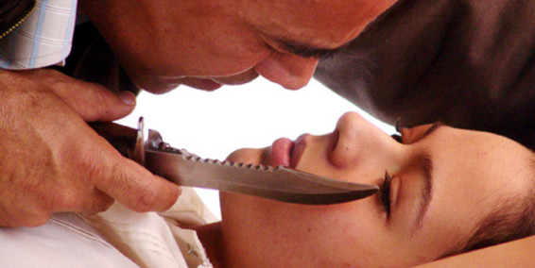
'Satanás' (2007) fue dirigida por Andi Baiz. Su protagonista es el mexicano Damián Alcázar.
Foto: Archivo / EL TIEMPO

Desde este lunes, el canal presenta un panorama del cine nacional.
"Que el cine sirva para celebrar nuestros acuerdos como país y brinde elementos para tramitar los desacuerdos". Así 'vende' Pedro Adrián Zuluaga, asesor de programación de cine de Señalcolombia, el especial de cine nacional que el canal estatal empieza a emitir a partir de este lunes y durante todo septiembre, de lunes a viernes, a las 10:30 p.m.
La selección tiene no solo cintas recientes, sino también algunas clásicas, como La gran obsesión (1955), rodada en Cali y en la que aparece el barítono Carlos Julio Ramírez; El río de las tumbas (1964), dirigida por Julio Luzardo, y el mediometraje Esta fue mi vereda, de 1959, una de las primeras producciones que mostró el tema de la violencia en el país.
Y entre lo estrenado en las últimas décadas figuran Karen llora en un bus, Satanás, El ángel del acordeón, Bluff, Gordo, calvo y bajito, Silencio en el paraíso, Postales colombianas, Colombianos, un acto de fe, Diástole y Sístole, Sumas y restas, Perder es cuestión de método y Pequeños vagos, entre otras.
Sobre la escogencia, Zuluaga cuenta que el canal "tiene un amplio inventario de cine nacional. El reto fue actualizarlo para lograr incorporar una mayor cantidad de películas recientes".
Agrega que en esta curaduría fue muy importante reflejar la diversidad de la producción "en cuanto a estéticas, narrativas, épocas, formatos. Y poner a diálogar el pasado con el presente", uniendo "el cine más comercial con el más arriesgado, lo clásico con lo actual, el largo con el corto y el documental".
Y en estos últimos tres apartados, también hay muy buenas opciones para ver, porque, como dice Zuluaga, al incluir "franjas de documental y cortometraje se abren canales de exposición para producciones con dificultades para exhibirse en salas de cine".
Entre los documentales que se pasarán figuran trabajos de expertos. Por ejemplo, de Diego García-Moreno se emitirán El corazón y Beatriz González ¿por qué llora si ya reí?; de Luis Ospina, las películas-documentales La desazón suprema y Un tigre de papel; de Silvia Hoyos, El retorno, sobre los hechos de Bojayá, y el regreso de algunos de sus habitantes, y Nacimos el 31 de diciembre, de Priscila Padilla.
Entre los cortometrajes figuran Ella y la implosión, Los asesinos, Minuto 200 y Eskewe quiere decir colibrí.
En opinión de Zuluaga, esta programación se emite para que los televidentes vean que "el cine se hace con energías sociales encaminadas a crear relatos, a contar el país, a inventar formas narrativas y a trabajar las consolidadas".
¿Dónde y cuándo?
Desde este lunes, 3 de septiembre (y de lunes a viernes), a las 10:30 p.m.
Información sobre la película que se presenta cada día en www.senalcolombia.tv.

- FECHA: 29/08/2012
MEDIO: Vanguardia
TÍTULO Señal Colombia ofrecerá los Juegos Paralímpicos Londres 2012
LINK: http://www.vanguardia.com/deportes/juegos-paralimpicos/171884-senal-colombia-ofrecera-los-juegos-paralimpicos-londres-2012

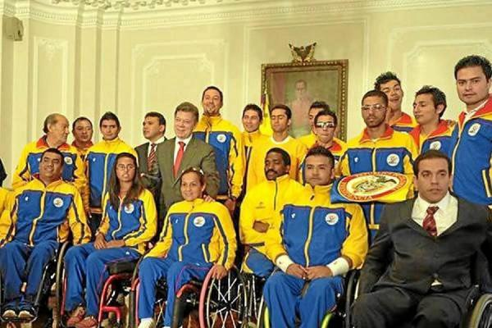
Señal Colombia ofrecerá los Juegos Paralímpicos Londres 2012
(Foto: Tomado de Internet/ VANGUARDIA LIBERAL)
ShareThis
Un resumen diario en la noche, 6 horas de transmisión en vivo de los eventos más importantes, más la inauguración y la clausura será el servicio de Señal Colombia.
El espectáculo de apertura de los Paralímpicos de Londres
Con la transmisión en vivo de la ceremonia de apertura de los Juegos Paralímpicos Londres-2012, Señal Colombia oficializó este miércoles el seguimiento que tendrá de las justas británicas, que cuentan con una delegación colombiana de 39 deportistas.
Señal Colombia ofrecerá al país, además de las 3 horas de la inauguración, otras 3 horas para la clausura, más 10 resúmenes en las noches con los más destacado de la jornada y están coordinando con el Comité Paralímpico la distribución de 6 horas en vivo para las finales de los colombianos.
Los 10 resúmenes serán de una hora cada uno, con horario de lunes a jueves de 8:30 a 9:30 de la noche, y los viernes, sábados y domingos, de 7:30 a 8:30 p.m., además de “6 horas de transmisión en vivo de eventos, pero aún no los tenemos confirmados, porque serán las participaciones de deportistas colombianos, cuando estén en finales, pero no lo tenemos definido, depende como vayan avanzando los deportistas”, afirmó Giovanni Gutiérrez, productor de Señal Colombia.
“El convenio se logró a través de Coldeportes, con la vinculación de Acord Colombia, quienes adquirieron los derechos y no lo cedieron a nosotros”, explicó Gutiérrez.
Los resúmenes serán conducidos en Colombia por José Ángel Rincón y Hericc Frasser, con la presencia de especialistas en las transmisiones en vivo para cada deporte y el aporte desde Londres por el equipo de comunicaciones del Comité Paralímpico, a cardo de Hernando Ayala.
“Las transmisiones en vivo las definiremos con un acuerdo con el Comité Paralímpico, basados en las proyecciones de resultados que ellos tienen de los deportistas, en la medida en que transcurran las competencias”, dijo Giovanni Gutiérrez.
Los Juegos Paralímpicos arrancan oficialmente este jueves con las competencias, que tendrá a colombianos en judo, ciclismo y baloncesto en silla de ruedas. La ceremonia de clausura será el domingo 9 de septiembre.
DATO
El Comité Paralímpico Internacional tendrá un servicio permanente de Televisión Live Streaming, televisión IP vía internet, con todas las competencias de los juegos, en la página web www.paralympic.org.

- FECHA: 29/08/2012
MEDIO: El Universal
TÍTULO Señal Colombia ofrecerá los Juegos Paralímpicos Londres-2012
LINK: http://www.eluniversal.com.co/cartagena/deportes/senal-colombia-ofrecera-los-juegos-paralimpicos-londres-2012-89132


Señal Colombia ofrecerá al país, además de las 3 horas de la inauguración, otras 3 horas para la clausura, más 10 resúmenes en las noches con los más destacado de la jornada y están coordinando con el Comité Paralímpico la distribución de 6 horas en vivo para las finales de los colombianos.
ColPrensa
Con la transmisión en vivo de la ceremonia de apertura de los Juegos Paralímpicos Londres-2012, Señal Colombia oficializó este miércoles el seguimiento que tendrá de las justas británicas, que cuentan con una delegación colombiana de 39 deportistas.
Señal Colombia ofrecerá al país, además de las 3 horas de la inauguración, otras 3 horas para la clausura, más 10 resúmenes en las noches con los más destacado de la jornada y están coordinando con el Comité Paralímpico la distribución de 6 horas en vivo para las finales de los colombianos.
Los 10 resúmenes serán de una hora cada uno, con horario de lunes a jueves de 8:30 a 9:30 de la noche, y los viernes, sábados y domingos, de 7:30 a 8:30 p.m., además de “6 horas de transmisión en vivo de eventos, pero aún no los tenemos confirmados, porque serán las participaciones de deportistas colombianos, cuando estén en finales, pero no lo tenemos definido, depende como vayan avanzando los deportistas”, afirmó Giovanni Gutiérrez, productor de Señal Colombia.
“El convenio se logró a través de Coldeportes, con la vinculación de Acord Colombia, quienes adquirieron los derechos y no lo cedieron a nosotros”, explicó Gutiérrez.
Los resúmenes serán conducidos en Colombia por José Ángel Rincón y Hericc Frasser, con la presencia de especialistas en las transmisiones en vivo para cada deporte y el aporte desde Londres por el equipo de comunicaciones del Comité Paralímpico, a cardo de Hernando Ayala.
“Las transmisiones en vivo las definiremos con un acuerdo con el Comité Paralímpico, basados en las proyecciones de resultados que ellos tienen de los deportistas, en la medida en que transcurran las competencias”, dijo Giovanni Gutiérrez.
Los Juegos Paralímpicos arrancan oficialmente este jueves con las competencias, que tendrá a colombianos en judo, ciclismo y baloncesto en silla de ruedas. La ceremonia de clausura será el domingo 9 de septiembre.
DATO
El Comité Paralímpico Internacional tendrá un servicio permanente de Televisión Live Streaming, televisión IP vía internet, con todas las competencias de los juegos, en la página web www.paralympic.org

- FECHA: 16/08/2012
MEDIO: El Heraldo
TÍTULO La columna de Flash
LINK: http://www.elheraldo.co/opinion/columnistas/la-columna-de-flash-78653

El medallista olímpico Oscar Figueroa es revolucionario al hablar. En la entrevista que le concedió a Andrés Salcedo, en Señal Colombia, demostró que tiene ciertas amarguras y rencores del pasado. Es el rebelde de las pesas.

- FECHA: 16/08/2012
MEDIO: Diario del Huila
TÍTULO: Audiencia pública para analizar déficit de administrativos en educación
LINK: http://www.diariodelhuila.com/site/index.php/menu-politica/24618-audiencia-publica-para-analizar-deficit-de-administrativos-en-educacion
La crítica situación de los departamentos y municipios del país, que tienen déficit en las plantas de personal administrativo y de servicios de las secretarías de educación territoriales y que ha originado manifestaciones y protestas en los departamentos de Putumayo y Casanare, será analizada por la Comisión de Ordenamiento Territorial, en audiencia pública con transmisión por el Canal Institucional.
El senador caqueteño Jorge Eliécer Guevara, del Polo Democrático, señaló que: "solicitaré al Gobierno Nacional mayor asignación de recursos del situado fiscal, debido a que éstos servidores públicos se pagaban con dineros de las regalías del petróleo y con el nuevo sistema no es posible".
A la audiencia pública se citará a los ministros de Hacienda y Educación, alcaldes y gobernadores, Planeación Nacional, Comisión Nacional del Servicio Civil y asociaciones de padres de familia y de estudiantes; quienes harán denuncias sobre la situación de las escuelas y colegios oficiales de Colombia.

- FECHA: 12/08/2012
MEDIO: Vanguardia
TÍTULO: Senado se juega la confianza de los colombianos
LINK: http://www.vanguardia.com/actualidad/politica/169451-senado-se-juega-la-confianza-de-los-colombianos

Pocas veces como en esta oportunidad la elección de dos magistrados a la Corte Constitucional había llamado tanto la atención en el país. Los electores, los senadores de la República, no se encontraban tan mal posicionados en su credibilidad como lo están ahora, luego del escándalo por la reforma a la justicia.
La primera cita para una de esas selecciones será el próximo martes, cuando la plenaria del Senado votará entre los juristas Luis Guillermo Guerrero, Carlos Medellín Becerra y Marta Victoria Sáchica, para reemplazar a Juan Carlos Henao, quien renunció para ser el rector de la Universidad Externado de Colombia.
La elección llama la atención porque desde el inicio de este período de sesiones varios grupos de senadores, al igual que sectores públicos y ONG, han pedido que ese proceso se haga transparente, de frente a los colombianos y sin ningún acuerdo oculto.
Eso último, el riesgo de que el nuevo magistrado salga de un acuerdo de las grandes mayorías, es lo que tiene con las alarmas prendidas a organizaciones como la Misión de Observación Electoral, Corporación Nuevo Arco Iris, Fundación Foro Nacional por Colombia y Transparencia por Colombia, quienes consideran que la elección de Gregorio Eljach como secretario general del Senado sentó un mal precedente, porque los congresistas, pese a que hablaron de escogerlo con voto nominal y público, finalmente desistieron de ir por esa vía.
La preocupación especificamente se da porque al Senado en este semestre le queda la elección del nuevo Procurador General de la Nación (se espera que sea en diciembre), mientras la Cámara hará lo propio por el Defensor del Pueblo.
“En aras de garantizar transparencia y la responsabilidad política, dichas elecciones deben contar con votación nominal y pública, ser trasmitidas en directo por televisión y antecedidas de audiencia públicas a las que sí asistan los congresistas”, indicaron en un pronunciamiento las organizaciones antes mencionadas.
La votación del martes cumplirá casi todo lo pedido: la audiencia pública en que se presentaron los candidatos ya la hubo, el miércoles de esta semana y fue transmitida en directo por el Canal Institucional y para el 14 de agosto está programada la transmisión de la plenaria en directo; pero lo que no sucederá es una votación nominal y pública.

- FECHA: 11/08/2012
MEDIO: El Tiempo
TÍTULO: El formato más exitoso de Colombia / El otro lado
LINK: http://www.eltiempo.com/entretenimiento/tv/ARTICULO-WEB-NEW_NOTA_INTERIOR-12117741.html

La industria de la televisión actual hace su negocio vendiendo formatos y pensando transmedia. Y Colombia ha dejado de vender, con el rating nacional basta.
Pero como no todo es RCN y Caracol, los nuevos creadores audiovisuales buscan innovar; un ejemplo, La lleva.

El formato más vendido de la televisión colombiana en el mundo ha sido Yo soy Betty la fea, se han hecho más de 40 versiones de esta historia; además, la versión original ha sido el producto cultural colombiano más visto en el universo. Es imbatible y sinónimo de calidad.

Ahora la televisión cultural, esa que se ve en Señal Colombia, tiene un formato con versiones en 8 países (Argentina, México, República Dominicana, Ecuador, entre otros), y se llama La lleva.

El programa toma el nombre de ese juego infantil que consiste en perseguir a los amigos, tocarlos y cederles la emoción de perseguir a otros: ejercicio, cariño y risas. Y eso se convierte en formato televisivo de aventuras infantiles.

La lleva cuenta historias de niños que visitan a otros niños y se cuentan sus culturas; el mexicano viajó a Argentina, luego el argentino va a otros país, y así cada visitado se convierte en protagonista y luego pasa el cuento a otro para que haga historia; y cada vez más niños cuentan su modo de habitar la cultura. Ya van por 37 capítulos y se están haciendo más.

Esta es televisión infantil y cultural que emociona y hace pensar desde la perspectiva como los niños viven su cultura y hacen de este mundo una posibilidad de soñar con el respeto. Pero, mejor aún, nos lleva a conocer de otro modo las culturas locales: sus paisajes, sus mitos y leyendas, sus modos de agasajar y celebrar.

Televisión alegre, porque se basa en el concepto de amistad y de hacer amigos desde lo que cada uno es: sin juegos de engaños. Televisión inteligente, porque está hecha desde los niños y sus ideas; y es que los niños son los únicos que se atreven a pensar en esta sociedad donde crecer es dejar de contar, de pensar, de confiar, y pasar a consumir sin ton ni son.

Y para certificar la calidad del formato hay que decir que ha ganado premios como el Prix Jeunesse, en Alemania (el más importante en televisión infantil), estuvo en el Japan Prize y tiene dos Indias Catalina. Bien por Señal Colombia y el Mincultura; mejor por Colombia, que se atreve a exportar otra TV.
ÓMAR RINCÓN
Crítico de televisión

- FECHA: 11/08/2012
MEDIO: Caracol radio
TÍTULO: ¿Cómo se hace una campeona de BMX en Colombia?
LINK: http://especiales.caracol.com.co/olimpicos/noticias/como-se-hace-una-campeona-de-bmx-en-colombia/nota/1742526.aspx

Este es el perfil de la nueva campeona olímpica colombiana. Un video realizado para el Canal Señal Colombia muestra los detalles de su preparación hacia el oro de Londres 2012.

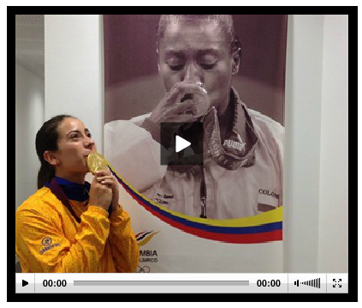

En Youtube, el canal Señal Colombia puso a disposición del mundo una serie de reportajes sobre los deportistas colombianos clasificados a los Olímpicos de Londres.
Adjunto a la nota está el video que realizaron sobre Mariana Pajón, nuestra nueva campeona olímpica, donde cuentan en detalle cómo se preparó la piloto colombiana para su gran sueño, ser campeona olímpica.
Ella se colgó el oro en la prueba del BMX, en el circuito instalado en el Parque Olímpico de Londres 2012, donde retumbó el himno de Colombia.
Por fín sonó el himno
No sonaba el cántico desde hacía 12 años, cuando María Isabel Urrutia alcanzaba la condición de campeona olímpica en Sydney 2000, en halterofilia. Nada más hasta ahora.
La joven de Medellín de 20 años, que inició la aventura en los Juegos londinenses como abanderada de su país en la apertura de la competición, aparcó el mástil para alcanzar el oro. Pajón dio la razón a la que apostaron por ella como emblema. No la pudo la presión.
"Lo hice con corazón. Pelee con el corazón de todos los colombianos. Con mucha energía. Creyendo en mí, que lo podía lograr", dijo con orgullo y el metal en el pecho.
No le puede la presión a Pajón. El exceso de responsabilidad o la confianza desaforada, de entusiasmo, que su pueblo arroja sobre sus posibilidades.
14 títulos mundiales

Nació para ganar la ciclista de Medellín, que creció con las piernas sujetas a unos pedales. Antes de los cinco años ya competía y cuatro después logró su primer éxito mundial. Fue el inicio de una ristra de éxitos, resumidos en catorce campeonatos mundiales, dos nacionales, nueve latinoamericanos y 10 panamericanos.
El vigente título de campeona mundial de categoría Elite ya lo comparte con el de campeona olímpica en su estreno en unos Juegos. Su precocidad y sus éxitos no le alcanzaron para Pekín. Contaba entonces con 16 años.
Mariana Pajón es una ciclista de BMX vocacional. Criada en medio de una familia de deportistas, reconoce que en su vida "todo me salió como esperaba"
Creció con el éxito al lado. Y su juventud nunca ha sido una desventaja. Aprendió a competir con corredoras de mayor edad, de más experiencia, la que acaba de adquirir a sus veinte año,
El oro de Londres ha sido la respuesta definitiva. El colofón a una racha seria iniciada en el 2011 y que se prolongó al inicio del curso pasado, cuando ganó carreras reputadas en Florida.

- FECHA: 06/08/2012
MEDIO: Terra.com
TÍTULO: Celebre el cumpleaños de Bogotá con cine hecho en la ciudad
LINK: http://entretenimiento.terra.com.co/cine/celebre-el-cumpleanos-de-bogota-con-cine-hecho-en-la-ciudad,16a922f6c3cf8310VgnVCM3000009acceb0aRCRD.html

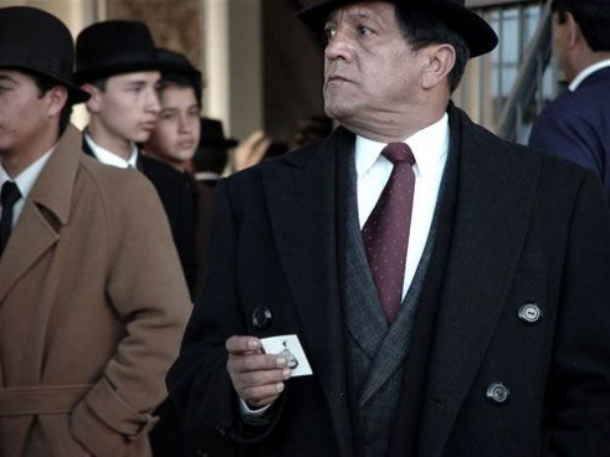
'La historia del baúl rosado' se presenta por Señal Colombia como parte de la celebración del cumpleaños de la capital
Para celebrar el cumpleaños de la capital colombiana, Señal Colombia ha programado la emisión de varias películas hechas en Bogotá.
Usted podrá disfrutar desde su casa, un maletín de películas que estarán al aire desde el 6 al 11 de agosto a las 10:30 pm.
El 6 de agosto, la muestra inicia con un cortometraje documental titulado 'Rapsodia en Bogotá' y restaurado por la Fundación Patrimonio Fílmico, considerado como un registro de vida en la Bogotá de hace 50 años. Esta misma noche se emite también la cinta 'Raíces de piedra', de 1963 fue dirigida por José María Arzuaga.
'Raíces de piedra', cuenta la historia de un albañil que vive con su familia y tienen por vecino, un hombre dedicado al robo callejero. El albañil se enfrenta a una enfermedad grave y el único que le puede ayudar es su vecino, que tras pasar por una cantidad de problemas, logra comprar la medicina para su amigo, sin embargo, cuando logra comprar las medicinas, ya es demasiado tarde.
El martes, 7 de agosto, se puede ver la película 'Caín' de Gustavo Nieto Roa. Esta cinta data de 1984. Cuenta la historia de Don Polo, un hacendado que tiene dos hijos: Abel, legítimo, y Caín, nacido de la relación con una empleada de la hacienda, y quien desde pequeño ha sido tratado como cualquier peón. Los hermanos, mantienen una buena amistad hasta que aparece Margarita, por cuyo amor se enfrentan. La muchacha es obligada a casarse con Abel, quien muere a manos de su hermano. Caín huye con Margarita para unirse al grupo que comanda el bandolero Pedro Palos. La violencia se ensaña en sus vidas.
El miércoles, 8 de agosto, se presenta 'La historia del baúl rosado' de Libia Stella Gómez. La historia está alrededor de un misterioso baúl que aparece en la estación del tren, con destinatario y remitente falsos.
El jueves, 9 de agosto, se puede ver 'La primera noche' de Luis Alberto Restrepo, del 2003, que tiene como base de la narración, la historia del desplazamiento en Colombia, que se evidencia en una pareja que se ve sometida a desplazarse y a la que es muy difícil rehacer su vida.
El sábado, 11 de agosto, la película que se emitirá será '40' de Carlos Fernández de Soto. Su historia se ambienta en la vida de varios hombres que en sus 40 años, hacen un repaso, reflexionan y cuestionan sus vidas en una casa en la montaña, alejada de la ciudad. La cinta es protagonizada por el fallecido Blas Jaramillo.
Son varias opciones para escoger y que usted podrá disfrutar totalmente gratis.

- FECHA: 03/08/2012
MEDIO: El Tiempo
TÍTULO: Vea un especial de películas rodadas en Bogotá
LINK: http://www.eltiempo.com/entretenimiento/tv/ARTICULO-WEB-NEW_NOTA_INTERIOR-12092726.html

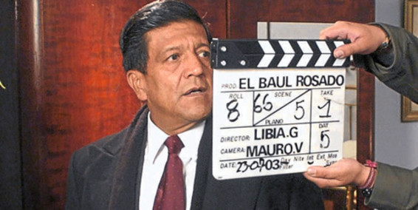
'La historia del baúl rosado' es protagonizada por Edgardo Román Fue dirigida por Libia Stella Gómez

Señalcolombia las presentará, del 6 al 10 de agosto, para celebrar el cumpleaños de la capital.
Thrillers, cine negro y comedia negra, con títulos como Soplo de vida, La gente de la Universal, Perder es cuestión de método, La historia del baúl rosado, Bluff y Satanás, entre otras, se han filmado en Bogotá en los últimos tiempos, poniendo a la ciudad como una muy buena locación.
Y, de paso, le han quitado el protagonismo a Cali (que en algún momento se conoció como 'Caliwood', en épocas de Andrés Caicedo y Carlos Mayolo) y a Medellín, donde se han grabado muchas cintas que retratan los procesos de violencia.
La Bogotá cinematográfica es protagonista esta semana en Señalcolombia, que ha programado, del 6 al 9 de agosto, una muestra de películas de distintas tendencias que se han hecho en la capital, como homenaje en la celebración de sus 474 años.
Esta noche se verá Rapsodia en Bogotá, un documental de 1963, del español José María Arzuaga.
De 24 minutos de duración, Rhapsody in blue - Rhapsody in Bogotá -su título original- registra un ciclo de 24 horas (de un amanecer a otro) y muestra la cotidianidad de la ciudad en la década de los años 60. Su banda sonora es Rhapsody in Blue y Un americano en París.
Su filmación se demoró un año, porque, según contó su director a una publicación, "era en color y me escatimaban la película" ya que en esos momentos, la mayoría de los materiales para grabar en color se importaban para la publicidad.
La copia que se presentará fue restaurada por la Fundación Patrimonio Fílmico Colombiano, el Ministerio de Cultura y la Cinemateca Distrital.
Esa misma noche irá Raíces de piedra, también de Arzuaga, de 1963 y con una duración de 79 minutos. La cinta muestra la vida en un barrio de chircaleros (personas dedicadas a la fabricación artesanal de ladrillos), en el sur de Bogotá, donde un albañil y su familia conviven con un vecino que se dedica a robar y que sale precisamente a esto cuando el albañil se enferma, con el fin de conseguir el dinero para su tratamiento.
Esta película mostró personajes marginales de la ciudad.
El miércoles irá La historia del baúl rosado, de Libia Stella Gómez (2005, 105 minutos). Su eje central es un misterioso baúl que aparece en la estación del tren, con destinatario y remitente falsos. La policía investiga y el caso, rápidamente, se vuelve la noticia de abrir de los medios de comunicación. Es una apuesta por el cine negro.
La primera noche es la cinta del 9 de agosto, una producción de Luis Alberto Restrepo, del 2003, que tiene como trasfondo el desplazamiento en Colombia y la masiva llegada de desterrados a Bogotá, representados en una pareja para la que es muy difícil rehacer sus vidas.
Para Pedro Adrián Zuluaga, curador de cine de Señalcolombia, además de los espacios de la ciudad que se muestran, también se pueden ver los "fracasos de ciertos ideales de nación que se despliegan, como lo hace percibir Jorge Alí Triana con su cinta Bolívar soy yo, cuando el personaje del Libertador se ve perdido en la Plaza de Bolívar", algo que le da otra connotación al lugar.
¿Dónde y cuándo?
Este lunes, miércoles, jueves y viernes, 10:30 p.m. por Señalcolombia. Información: www.señalcolombia.tv.

